为提高组员参与性、加深理解，我们安排四名不同的同学演讲展示。他们有的是控制组的同学，有的是数据组的，藉此说明我组计算机的适用性，是易于理解且可移植的。

**注意：由于时间有限，各位同学负责的部分尽量在1分钟内结束战斗。**

第一部分 介绍指令集和设计思路

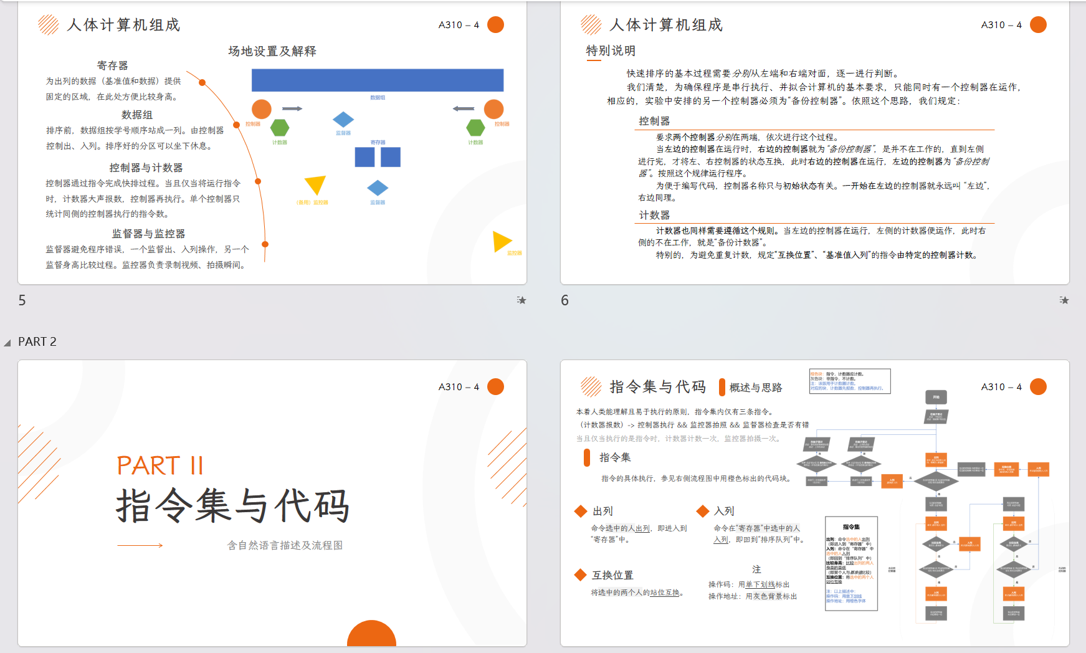

**① 介绍人体计算机的空间利用（第一页）：**例如“寄存器”的位置单独安排，便于比较身高。要求介绍能对应到图片上。

**② 解释我组唯一“控制器”、“计数器”的重要概念（第二页）：**为了保证程序串行，且满足老师的要求——只能有一个“在运行的”控制器，另一个控制器是“备用的”，计数器也一样——我组设定只能同时有唯一的控制器、计数器在运行，另一个不在运行的是“备用”的。（这页PPT就是为了解释这个）

**③ 介绍指令集和指令的概念（第三页）：**指令是什么？指令就是“指示计算机执行某种操作的命令”，这里的操作我们认为是对数据操作，因此不对数据操作就不算指令。只设立三个指令。流程图的橙色块就是指令。

第二部分 介绍代码

**① 自然语言描述的代码（第一页）：**只需要大概说明一下就好，类似于程序代码，逻辑关系使用缩进表示了（简单理解为把程序语言的一些函数替换成了自然语言即中文）

**② 介绍一下C语言的原型、流程图（第二页）：**C语言大家基本都了解，结合流程图把每个部分说清楚就好。尤其可以强调一下易混淆的点，比如两个控制器（指针）交叉之后怎么办？应该是结束这一次快排，递归到下一步。

**③ “注意”里解释了一些指令和易被混淆为指令的概念，**简单介绍即可（第三页）。

第三部分 效果日志

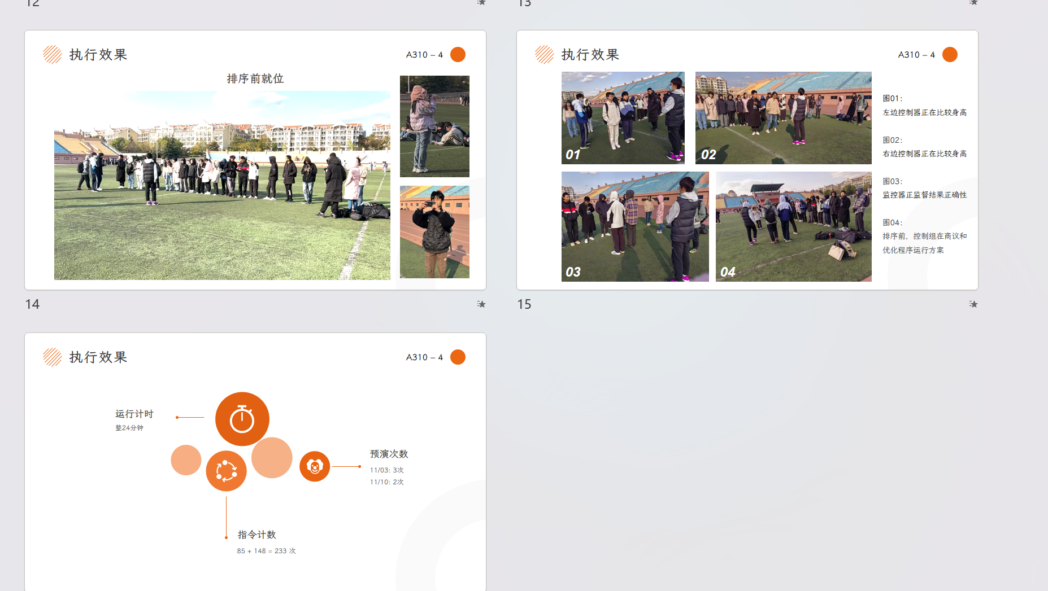

**这部分不再安排专人负责，PPT展示就足够了。**

第四部分 相关思考Ⅰ

**① 确保三个准确性（第一页）：**这是老师的要求。注意一下：结果正确中的“数据本身正确”在PPT下方有批注，强调它不作为人体计算机程序中的内容，只是用来核对结果。

**② 意外情况、寄存器的必要性（第二页）：**如PPT上写的一样介绍就行，可以加上自己的感受，比如实验中是不是确实“挺困难的”：每个人理解的算法不一样、人脑执行计算机程序也易出现错误。

第五部分 相关思考Ⅱ

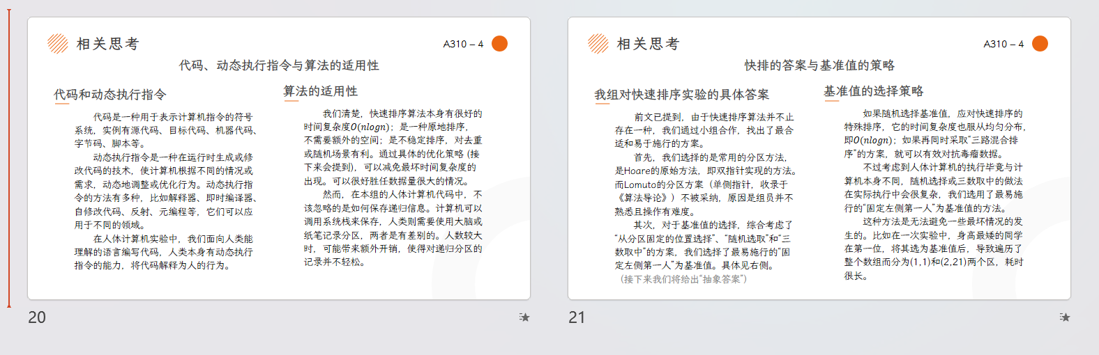

**① 动态执行、算法适用性（第一页）：**如PPT上解释即可。要点如下：人类的解释器就是阅读语言，解释为人的行为；人脑难以保存太多递归信息，人数过大时不太容易进行。

**② 答案、选择策略（第二页）：**如PPT上写的一样介绍就行。我组的具体答案就是：到底选择的是什么算法，而下一页我们会给出一个“抽象的总结”。基准值的策略：我们虽然知道可以随机选取基准值，或者三数取中（选择头、中、尾三人排序后，取中间的为基准值），但是操作会很繁琐、或者随机选取主观性太强，违背了人体计算机客观按代码执行的基本思路（这句话可以不说）。

第六部分 切入语、总结

**本文档未呈现的零散内容，就不再特别安排专人讲解。**